Scharfes Essen für heiße Tage
Scharfe Speisen öffnen die Poren – Feurige Urlaubsküche für zu Hause: Rezept für thailändisches Pad Thai mit Chili und Nudeln aus Kartoffelspiralen
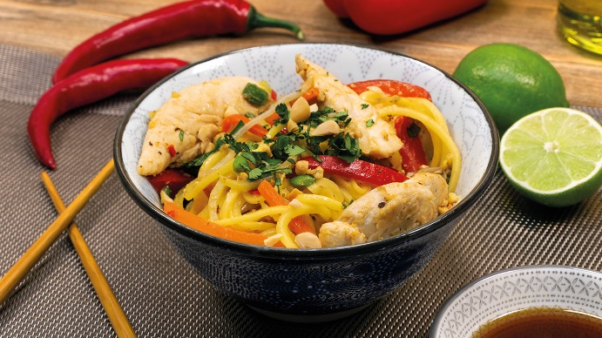
Ideal für heiße Tage: Öffnet die Poren und hilft dabei, die Körpertemperatur zu senken – thailändisches Pad Thai mit Chili und Nudeln aus Kartoffelspiralen. Bildnachweis: KMG/die-kartoffel.de (bei Verwendung bitte angeben)
Berlin, 3. Mai 2022. Scharfe Küche an heißen Tagen? Den ein oder anderen wird vielleicht schon der Gedanke daran ins Schwitzen bringen. Doch gerade an besonders warmen Tagen bieten feurige Gerichte einen großen Vorteil: Sie helfen dabei, die Körpertemperatur zu senken. Warum das so ist und wie man sich gleich noch ein bisschen Urlaubsstimmung auf den Teller zaubert, verrät die Kartoffel-Marketing GmbH.

Vorbild asiatische Küche
Mit hohen Temperaturen und drückender Wärme kennen sich zum Beispiel viele asiatische Länder sehr gut aus. So ist es nicht verwunderlich, dass man etwa in der vietnamesischen oder thailändischen Küche zahlreiche Gerichte mit scharfen Zutaten wie Chili, Ingwer oder Knoblauch findet. Denn: Scharfes Essen öffnet die Poren und hilft somit beim Schwitzen. Dadurch wiederum sinkt die Körpertemperatur – ideal also auch für uns an heißen Sommertagen.

Scharfe Sache: Pad Thai trifft auf Kartoffel
Pad Thai oder auch Phat Thai genannt, ist das thailändische Nationalgericht. Traditionell besteht das mittlerweile auch bei uns bekannte Kultgericht aus breiten Reisnudeln, die mit Eiern, Fischsoße, Tamarindenpaste, Sojasprossen und Chiliflocken zubereitet werden. Dieter Tepel, Geschäftsführer der Kartoffel-Marketing GmbH, verrät: „Wer den Klassiker einmal etwas anders zubereiten möchte, sollte zu Kartoffeln statt Reisnudeln greifen. In Spiralform geschnitten, lassen sie sich prima als Nudelersatz verwenden und sorgen zudem für ein ganz neues Geschmackserlebnis des thailändischen Klassikers.“

Pad Thai mit Kartoffelspiralen – so geht’s
Für vier Portionen 600 Gramm festkochende Kartoffeln, eine rote Paprika, fünf Frühlingszwiebeln, eine halbe rote Chilischote, einen halben Bund frischen Koriander sowie zwei Karotten waschen und trocken tupfen. 100 Gramm Mungobohnen- oder Sojasprossen in einem Sieb auswaschen und trocken tupfen.
Ist alles gewaschen und getrocknet, geht es an die Vorbereitung. Dazu die Kartoffeln schälen und durch einen Spiralschneider drehen. Die Paprika längs aufschneiden, die Kerne entfernen und in Streifen schneiden. Die Karotten schälen und in Stifte schneiden.

Anschließend zwei Knoblauchzehen schälen und fein hacken. Die Frühlingszwiebeln in feine Ringe schneiden, die halbe Chilischote und den frischen Koriander fein hacken. Danach 500 Gramm Hähnchenfilet in Stücke schneiden. Drei Eier in einer kleinen Schüssel aufschlagen und etwas verquirlen. Zudem 150 Gramm ungesalzene, geröstete Erdnüsse grob hacken, eventuell einen kleinen Rest für Dekorationszwecke zur Seite stellen.

Nachdem die Vorbereitung abgeschlossen ist, geht es an die Zubereitung: Dazu einen Esslöffel Fischsoße, einen Teelöffel Tamarindenpaste, 40 Gramm Rohrohrzucker, zwei Esslöffel Sojasoße, einen Teelöffel Reisessig sowie den Saft der Limette in einer Schüssel miteinander verrühren.

Etwas Sonnenblumenöl in einer Pfanne erhitzen und die Kartoffelnudeln darin ca. 10 Minuten anbraten, bis sie gar sind (ggf. nach ein paar Minuten etwas Wasser dazu geben). Die Spiral-Kartoffeln aus der Pfanne nehmen und zur Seite stellen. Die Pfanne danach gründlich auswischen und einen weiteren Esslöffel Sonnenblumenöl hineingeben. Die Hühnerstücke von allen Seiten anbraten, aus der Pfanne nehmen und zur Seite stellen.

Die Pfanne erneut auswischen und die Paprikastreifen und Karottenstifte mit dem gehackten Knoblauch, den Frühlingszwiebelringen und der gehackten Chilischote in zwei Esslöffeln Öl anbraten. Die Mungobohnensprossen hinzugeben und alle Zutaten erneut zwei Minuten anbraten lassen, ab und an umrühren. Danach das Gemüse an den Pfannenrand schieben. Die verquirlten Eier in der Pfanne anbraten und sie dabei, wie ein Rührei, mit dem Pfannenwender verrühren und in Stücke teilen. Nun die Kartoffelspiralen, die Tamarinden-Fischsoße-Sojasoßen-Mischung und die angebratenen Hühnerstücke zu den anderen Zutaten geben. Die Pad Thai vorsichtig vermischen,
auf vier Tellern anrichten und mit den gehackten Erdnüssen und dem gehackten Koriander anrichten und sofort servieren.
Das Rezept gibt es auch online:
https://die-kartoffel.de/pad-thai-mit-nudeln-aus-kartoffelspiralen/
Weitere Informationen, tolle Rezepte und Tipps rund um die Kartoffel unter: www.die-kartoffel.de
Die Kartoffel auf Instagram: diekartoffel.de
Die Kartoffel auf Facebook: DieKartoffel

Zeichenanzahl (inkl. Leerzeichen, ohne Headline): 4.004
Keywords: Kartoffeln, Tolle Knolle, Kochen, Sommer, Schwitzen, Hitze, Scharfes Essen, Rezept-Tipp

Weitere Pressemitteilungen zur tollen Knolle finden sich hier: www.kartoffelmarketing.de/presse.
Über die KMG
Die Kartoffel-Marketing GmbH (KMG) wurde 2014 gegründet. Sie versteht sich als „Bündnis der Kartoffelprofis“ und repräsentiert die deutschen Speisekartoffelproduzenten und die Kartoffelhändler. Ihr Ziel ist es, die Verbraucher in Deutschland über die Vielseitigkeit und den hohen Wert der Kartoffel zu informieren. Zur KMG gehören der Deutsche Kartoffelhandelsverband e. V., die Bundesvereinigung Erzeugergemeinschaften Kartoffeln und der Verein Landvolk Niedersachsen – Landesbauernverband e. V. Projekte der KMG werden von der Landwirtschaftlichen Rentenbank unterstützt.

Experten-Interviews:
Wir arbeiten mit zahlreichen Experten aus dem Kartoffelanbau und aus der Kartoffelproduktion zusammen,
die Ihnen für Interviews zur Verfügung stehen. Bitte wenden Sie sich gerne an uns.

Pressekontakt:
agentur05 GmbH | Christina Fischer
E-Mail: fischer@agentur05.de
Tel.: 0221 925454-816 gefördert von der Sachsenring 81 | 50677 Köln Landwirtschaftlichen Rentenbank

